大專校院學生國際體驗學習計畫

學校名稱 | 國立臺灣海洋大學 | 系級 | 商船3B
出國地點 | 菲律賓 | 出國期間 | 7/22~8/10
計畫名稱 | 菲船教育
姓名 | 楊淑珺 | 性別 | 女
生日 | 1995.12.31
備註 | 1.心得分享：每位學生均須撰寫至少1篇心得分享，撰寫學生參與本計畫出國體驗過程中富意義、教育性故事或心得感想，每篇心得字數2,000個字以上。  2.活動照片：每位學生提供至少5張，每張照片檔案名稱請註明「海洋大學-學生姓名-簡單圖說（10字內）」。  3.活動短片：每位學生提供3至5分鐘之活動短片電子檔，請註明本署補助，如有配樂需有音樂版權同意書。

- 大綱
此次國際體驗學習計畫，我們前往的國家是菲律賓。而之所以會選擇菲律賓為參訪國家的原因，是因為菲律賓為第一大船員出口國，因此我們想至菲律賓海是學院參訪，探討為何菲律賓船員在國際上如此具有競爭力。
另外，菲律賓海員工會AMOSUP和台灣的中華海員工會相比，是非常大型的工會，有較齊全的福利及設施，不僅提供會員免費醫療資源、海員之家、福利社以及投保退休基金……等服務，還有我們這次參訪的學校Maritime Academy of Asia and the Pacific， 簡稱MAAP，是菲律賓排名第一的海事學院，也是由AMOSUP創立的，因此，我們將海員工會列為參訪項目之一。

計畫內容著重在比較兩國的學校在課程、設備以及制度上差異，兩國海員工會的規模及福利，以及碼頭腹地和設備的差別。

以下三點為我們實行此次計畫的方式:

至MAAP參訪 | 參與訓練課程、與校長訪談、請MAAP學生填寫問卷和訪談
至AMOSUP本部參訪 | 工會/醫院/海員之家/福利社的內部設施參觀、碼頭參觀
至AMOSUP宿霧分部參訪 | 工會/醫院/海員之家/福利社的內部設施參觀、碼頭參觀

- 心得
在參與這個計劃前，我對於寫計畫書是相當陌生的，對於計畫的主題該怎麼擬訂，其實也相當茫然，能完成今天的計畫，這都要感謝商船系的系主任郭俊良副教授。當初我們很猶豫到底計畫該做甚麼樣的主題時，是郭主任提議可以去菲律賓一趟，因為菲律賓是數一數二大的船員出口國，還有在語言上，菲律賓官方語言是美語，所以他們的學生和我國學生相較起來更有優勢，而主任推薦我們參訪的學校Maritime Academy of Asia and the Pacific，簡稱MAAP，為菲律賓第一的海事學院，與我們學校不同的是裡面的每一位學生都是領獎學金的，食、衣、住的花費全由選重它們的船公司負擔，另外，船公司還會提供他們一年的海上實習機會，這是台灣所有想跑船的學生，都夢寐以求的。不過，MAAP的校風並沒有我們學校來的自由，是屬於軍事化教育，大家每天早上6點起床，6點半集合點名，一起吃完早餐後，各自去上課，中間還有幾次點名，到了晚上，有強制的自習時間，然後約11點左右，就是他們規定的睡覺時間。他們的行程大致上都是照著學校的規定走，且嚴格的執行，平日未經許可也不能踏出校園，尤其大一時期，為了讓大一學生習慣這種校風，學長姐和老師們的管教更為嚴苛，還有嚴酷的體能訓練，有很多人因為承受不住而因此退學。
當初在前往菲律賓前，我的自我期許就是希望能去看看別的國家的海事菁英，尤其是像菲律賓這樣大的海員出口國，一定有很多優點是我們可以向他們的海員學習的，也可以當作是出國練英文的機會，甚至可以將他們的教育體制帶回國，分享給更多人知道，菲律賓的海事教育，有很多地方還蠻值得我們效仿的。
我們這次計畫的頭一站，是前往MAAP參訪，平日的上課時間，我們除了參觀他們學校的駕駛台模擬儀器，還上了基礎滅火、俯衝式救生艇演練(Free Fall Lifeboat)以及全球海上遇險與安全系統(GMDSS)的證照課程。在設備上MAAP比我們學校來的充足，擁有自己的滅火實作設備，也有開放俯衝式救生艇還有救生艇筏的實作，雖然GMDSS的設備不及我們，但總體來說，他們的教育是比較扎實的，甚至在上航程計畫時，每個學生都有自己的海圖，一張海圖並不便宜，所以在學校時我們是要和其他人共用，從這方面也可以知道，外國船公司是願意花錢培養他們未來的船員的。到了晚上，利用學生們的自習時間，我們發放問卷給不同的年級的學生填寫，並一個一個訪問，討論他們對學校教育的看法，令我很訝異的是這間學校並不像我們如此的自由，但多數學生其實都相當感謝他們學校，讓他們可以比其他人更會掌控時間，成為更好的人，朝自己的夢想邁進。
離開了MAAP，我們的下個行程是參訪位於馬尼拉市中心的AMOSUP，AMOSUP是菲律賓第一大的海員工會，而他們幫我們安排的第一個參觀項目，是長期不靠碼頭的AMOSUP訓練船—Kapitan Felix OCA(KFO)，我們穿著救生衣搭著懸吊式救生艇從岸上開往KFO，當天風浪不佳，在登船前救生艇好幾度被風浪吹走，只好一直操船修正位置，登船當下也是相當驚險，一個失足可能就會落海。不過由於這次計畫，在台灣沒搭過救生艇的我，在菲律賓一連搭了俯衝式跟吊掛式救生艇，真的收穫滿滿。其餘行程，就是我們分別參觀了馬尼拉本部以及宿霧分部的AMOSUP設施，並請海員工會帶我們參觀兩個地方的碼頭。
在參訪AMOSUP的時候，負責導覽我們的AMOSUP員工，說了一句讓我印象深刻的話，他說菲律賓的企業不向其他國家的企業，利用捐錢碩造自己是良心企業的形象，而是把錢拿來蓋學校、醫院……等，回饋給這個社會，AMOSUP不僅僅是創辦了MAAP這所學校，還提供會員免費醫療資源，下船時沒地方住，可以去海員之家，有免費早餐、網路、健身房可以使用，甚至還照顧到會員們的家人，因為船員長期在海上，所以AMOSUP的雜貨店讓購物的船員眷屬，不用付錢，而是從船員薪水扣除，還有投保基金等福利，這也是為何他們會有如此多會員的原因。
參與這次的計畫真的讓我收穫滿滿，非常希望可以跟商船或輪機系的學弟妹分享我們所經歷的，甚至希望他們可以利用這個計畫，去菲律賓看看，世界上其實有很多有實力的船員，在跟我們競爭，雖然現階段我國制度無法像MAAP一樣，讓每一位學生都有一年上船實習的機會，也沒有像AMOSUP這麼有權勢的海員工會，不過我還是會盡力爭取上船實習的機會，希望在未來能夠成為一個優秀的海員，再將我能做的回饋給社會。
至於給這次活動的建議是由於我們在前往菲律賓前，菲律賓發生了恐怖攻擊，我們一度擔心會因為發布橘色警戒，而去不了菲律賓，但機票、住宿都處理好了，不過當時教育部好像還沒有相關的補救辦法，所以我們也是相當緊張，也希望未來教育部可以擬定一個完整的補償方案。

照片
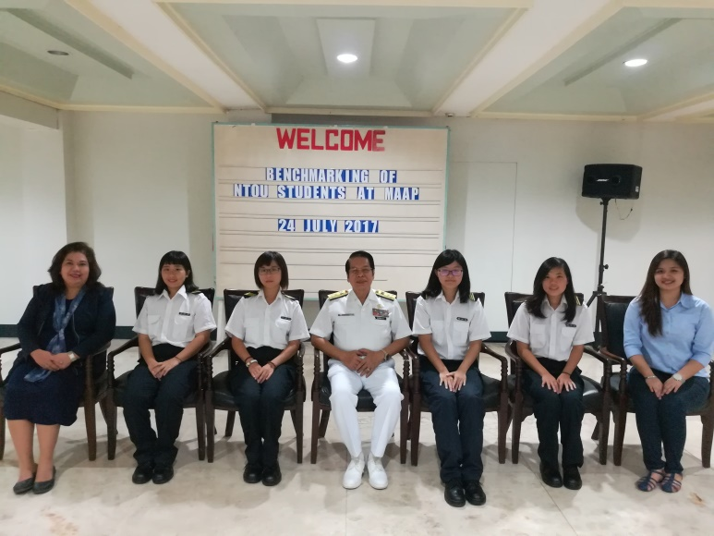  圖一:  與MAAP校長合照! | 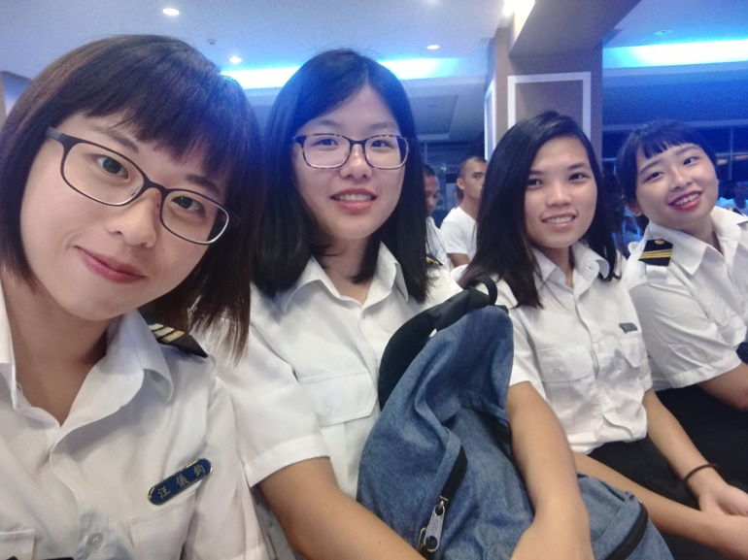  圖二:  參加機器人社團成果發表會!
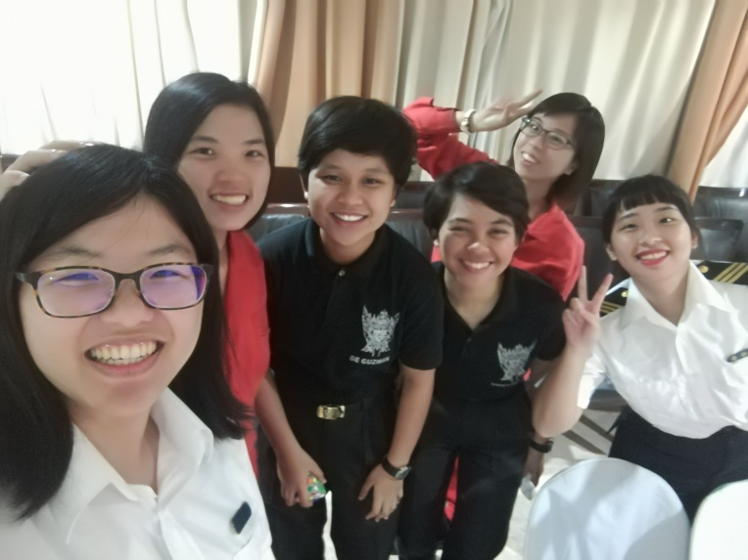  圖三:  訪問MAAP的學生! | 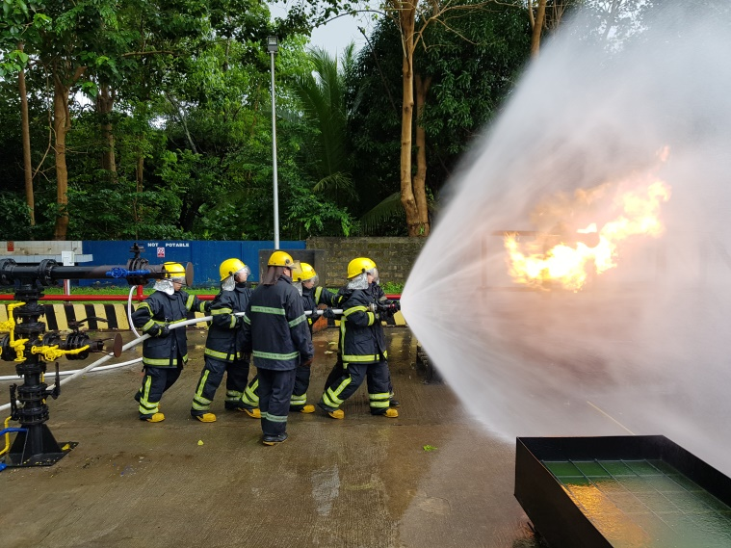  圖四:  天然氣外洩，關閥滅火!
照片

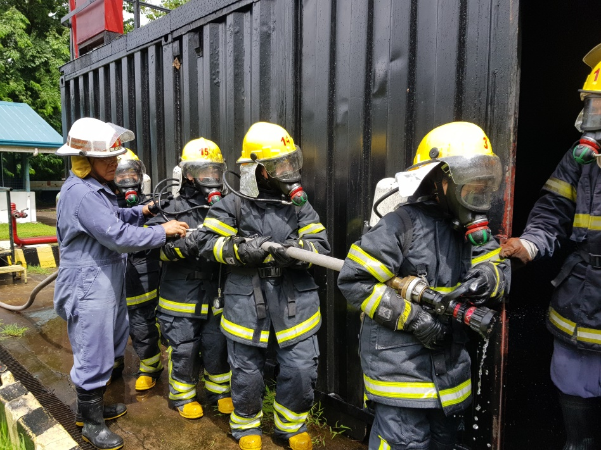
圖五:
貨艙起火，戴氧氣罩進入貨艙滅火!

